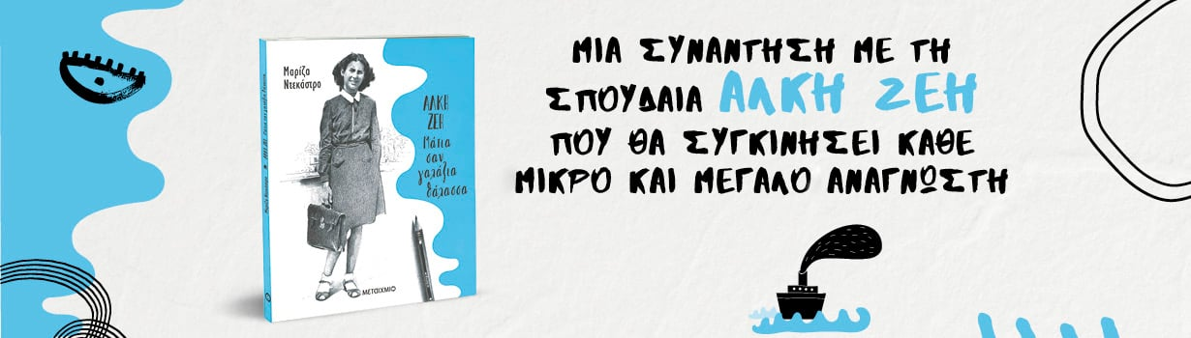

|  |  |
| --- | --- |
| **Διαδικτυακή εκδήλωση με** **αφορμή** **τα 100 χρόνια από τη γέννηση της Άλκης Ζέη και το νέο βιβλίο της** [**Μαρίζας Ντεκάστρο**](https://go.contactpigeon.com/redir/24611996/55435465/) [***Άλκη Ζέη: Μάτια σαν γαλάζια θάλασσα***](https://go.contactpigeon.com/redir/24611996/55435469/)  **Παρασκευή 15 Δεκεμβρίου 2023, στις 8:30 το πρωί** Ζωντανά από την πλατφόρμα ΖΟΟΜ των εκδόσεων ΜΕΤΑΙΧΜΙΟ  Αγαπητές μου Ρητορισσούλες,   Η Άλκη Ζέη (1923-2023) είναι μια σταθερή αξία για τη σύγχρονη λογοτεχνία μας. Ανήκει στους σημαντικότερους Έλληνες συγγραφείς, ενώ τα βιβλία της θεωρούνται σταθμός στην ιστορία της νεοελληνικής λογοτεχνίας, καθώς έχουν αγαπηθεί τόσο από το νεανικό όσο και από το ενήλικο κοινό, έχουν μεταφραστεί σε πάνω από είκοσι γλώσσες και προτείνονται επίσης για ανάγνωση και για μελέτη σε πολλά σχολεία άλλων κρατών. Τα σημερινά παιδιά έχουν πλέον την ευκαιρία να γνωρίσουν κείμενά της και μέσα στα σχολικά τους βιβλία, όπου είναι ανθολογημένα έργα της.  Η Άλκη Ζέη είναι διεθνώς αναγνωρισμένη, πολυβραβευμένη τόσο στην Ελλάδα όσο και στο εξωτερικό με τα πιο σημαντικά βραβεία. Στα έργα της η συγγραφέας μετατρέπει προσωπικά της βιώματα σε μυθιστορηματικές καταστάσεις, επιτρέποντας στους ήρωές της να βλέπουν τα πράγματα με τη δική της ματιά. Χωρίς ίχνος διδακτισμού, αλλά με διάθεση να προβληματίσουν τον αναγνώστη, τα βιβλία της ξεχωρίζουν για την εξαιρετική λογοτεχνικότητα, τη γλωσσική αρτιότητα, την καλοδουλεμένη πλοκή και το διάσπαρτο χιούμορ.  Ως «πρύτανης» της παιδικής λογοτεχνίας αλλά και πεζογράφος σημαντικών έργων για ενήλικες, ως συγγραφέας που παρέμεινε ενεργή μέχρι το τέλος της ζωής της και άνθρωπος που συμμετείχε στα κοινά και συνομιλούσε τακτικά με τους αναγνώστες της, η Άλκη Ζέη αποτελεί ένα σημαντικό κεφάλαιο του πολιτισμού μας.  **Στις 15 Δεκεμβρίου 2023 η Άλκη Ζέη θα γινόταν 100 χρονών**. **Με αφορμή το Λογοτεχνικό Έτος Άλκης Ζέη**, γι’ αυτό πραγματοποιείται **εκδήλωση, την Παρασκευή 15 Δεκεμβρίου 2023** -ημέρα της γέννησής της-, **στις 8:30 το πρωί, μέσω της πλατφόρμας ZOOM των εκδόσεων ΜΕΤΑΙΧΜΙΟ**. Η συγγραφέας και κριτικός παιδικής λογοτεχνίας [**Μαρίζα Ντεκάστρο**](https://go.contactpigeon.com/redir/24611996/55435451/) μέσα από τις σελίδες του νέου της βιβλίου [***Άλκη Ζέη: Μάτια σαν γαλάζια θάλασσα***](https://go.contactpigeon.com/redir/24611996/55435456/) θα σας συστήσει την πολυτάραχη ζωή και το βραβευμένο έργο της σπουδαίας συγγραφέα.   Δεν έχει σημασία λοιπόν που πολλοί από εσάς δεν γνωρίσατε προσωπικά την ιέρεια της παιδικής μας λογοτεχνίας. Γιατί θα σας μιλήσει από τούτες τις σελίδες και θα ’ναι λίγο σαν να είσαστε μαζί. Γιατί θα σας πει ιστορίες, αυτές που έγραψε και άλλες που λίγοι άκουσαν. Θα τη συναντήσετε πάντα με μάτια που έλαμπαν!  **Πότε:** **Παρασκευή 15 Δεκεμβρίου 2023, στις 8:30 το πρωί**  Υπό την αιγίδα του Υπουργείου Πολιτισμού και Αθλητισμού   |  | | --- | | https://s3.gy.digital/metaixmio/uploads/asset/data/29886/logo_YPPOA_blue_GR.jpg |     Για να παρακολουθήσετε την εκδήλωση, κάντε κλικ παρακάτω.  [https://s3.gy.digital/metaixmio/uploads/asset/data/20617/Event_button_Zoom_final_300px.png](https://go.contactpigeon.com/redir/24611996/55435468/)  Εναλλακτικά, καταχωρίστε τους απαραίτητους κωδικούς στην πλατφόρμα: Meeting ID: **869 9153 5086** Passcode: **241889** |

|  |
| --- |
|  |